**Предмет:** математика

**Тема:** «Нахождение периметра многоугольника»

**Цель:**

1) Дать понятие периметр и выявить способ нахождения периметра многоугольника.

2) Формирование умений измерять стороны многоугольника, находить сумму длин сторон многоугольника.

3) Развивать вычислительные навыки, память, речь, мышление, умение работать самостоятельно, в паре, делать выводы, объяснять, анализировать.

4) Развивать аккуратность, любознательность, воспитывать интерес к предмету.

**Оборудование:**

1. слайд-шоу;
2. учебник математики;
3. карточки с лабиринтом.

**Ход урока:**

**I. Организационный момент.**

Посмотрите, все ли у вас готово к уроку? Сегодня вам понадобиться тетрадь, учебник, ручка и карандаш.

Тихо садятся мальчики, еще тише садятся девочки.

Руки? На месте.

Ноги? На месте.

Локти? У края.

Спинка? Прямая.

**II. Целеполагание.**

**III. Устный счет.**

1. Чтобы узнать, где мы с вами сегодня побываем, вам нужно найти значения выражений:

Соедините с помощью стрелки выражение с числом, которому оно ровно.

23 +3 16

20+13 28

40+9 33

32-4 49

23-7 26

- Что же такое оранжерея?

- Оранжерея – это строение для выращивания различных растений, цветов иногда овощей и фруктов.

1. Сравнив числа, вы узнаете, где была построена первая оранжерея.

3 дм 6 см * 40 см

54 см * 5 дм 4 см

100 мм * 1 м

38 дм  * 30 дм

2 дм 5см * 4м

1. на фигурах изображены выражения:

7

4

13-8

+ + - +

- Первая оранжерея была построена во Франции, выполнив это задание, вы узнали не только, где была построена первая оранжерея, но и ее размеры: 13 м, это ее высота, 21 м, ширина, 156 м – длина.

- Молодцы ребята, справились с заданием и узнаете, что первая оранжерея была создана, для выращивания, апельсиновых деревьев. Отсюда и название «оранжерея» (orange – апельсин).

**IV. Новая тема**

В настоящее время, в оранжереях выращивают не только апельсины, но и необычно красивые растения, а какие мы узнаем, если будем дальше активно выполнять задания.

- Как называются эти фигуры?

- Как одним словом можно назвать перечисленные вами геометрические фигуры (многоугольник)?

- Как мы можем узнать периметр фигуры?

**Периметр многоугольника** – это значение суммы длин его сторон.

**V. Работа в тетради**

Откройте ваши тетради, запишите число, классная работа. И данное правило.

**VI. Работа с учебником**

**Стр 134 № 2 (а)**

**Измерьте длину и ширину обложки тетради. На какую фигуру она похожа? Найдите ее периметр.**

Ребята, а что для этого нужно? (линейка и тетрадь)

Закрыли все тетради прикладываем горизонтально линейку в верхней части тетради и начинаем измерять от нуля.

-сколько см в верхней части?(17)

Прикладываем на правый край тетради

-сколько см в правом краю? (23)

-а в левом? (23)

-а в нижней части тетради?(17)

1) Ребята скажите на какую фигуру похожа тетрадь? (прямоугольник)

- а что можно ск5азать о прямоугольнике? (имеет 2 равные противоположные стороны)

Итак ребята, а что такое периметр? (сумма всех сторон)

Сейчас начертите прямоугольник( в котором ширина 2 см,а длина 3 см)

- что нам известно о тетради? (что длин в верхней и ниж части 17 см. А в правой и левой части 23 см).

- какие английские буквы мы записываем по сторонам периметра ? (a,b,c,d)

-значит в верх и ниж части сколько записываем см?(23)

Правильно , теперь найдите периметр вашей тетради (17 и 23)

a

d b

c

2)Ребята, а как мы будем находить периметр, по какой формуле?

P=a+b+c+d

* a и с сколько см? (17)
* a и b и d сколько см?(23)

Теперь скажите как мы будем записывать решение?

17+23+17+23=80 (см)

Сколько будет в ответе? (80 см)

Хорошо справились с заданием, поэтому узнаете, что самый большой цветок, который можно найти в оранжереи аморфофаллус титанический – это крупное тропическое растение. Высота его цветка может достигать до 2,5 метров, а масса – до 100 кг!

А что бы узнать про самый маленький цветок в мире вам нужно решить задачу:

В оранжерее в первый день собрали 20 коробок цветов, а во второй день на 5 коробок больше. В третий день собрали столько коробок, сколько в первые дня вместе. Сколько коробок цветов собрали в третий день?

- О чем говорится в задаче?

- Что говорится о 1и 2 и 3 дне?

- Какой вопрос задачи?

- Можем ли мы сразу на него ответить?

- Что нужно сделать, чтобы на него ответить?

**1д -20 м**

**2д-?на 5 м >**

**3д- ?столько**

**1)20+5=25 – 2 день**

**2)20+25=45 – 3день**

Вы наверное устали , давайте отдохнем!

**4.Физминутка**

Раз – подняться, потянуться.

Два – согнуться, разогнуться,

Три – в ладоши три хлопка

Головою три кивка.

На четыре руки шире,

Пять – руками помахать,

Шесть – тихонечко присесть.

Молодцы ребята! И вы узнаете, что самым маленьким цветком в мире является цветок орхидеи! Его диаметр не более 2 мм.

А сейчас, возьмите карточки, лежащие у вас на столах. У вас там изображен лабиринт. Помогите бабочке долететь до цветов, а что это за цветы, вы узнаете, как выполните задание.

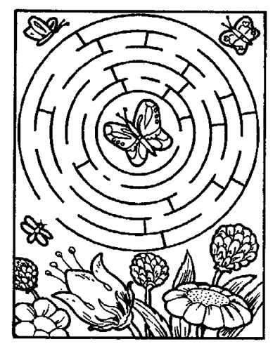

**VII. Итог урока:**

- Что мы сегодня делали на уроке?

- Что узнали?

Подпись учителя: